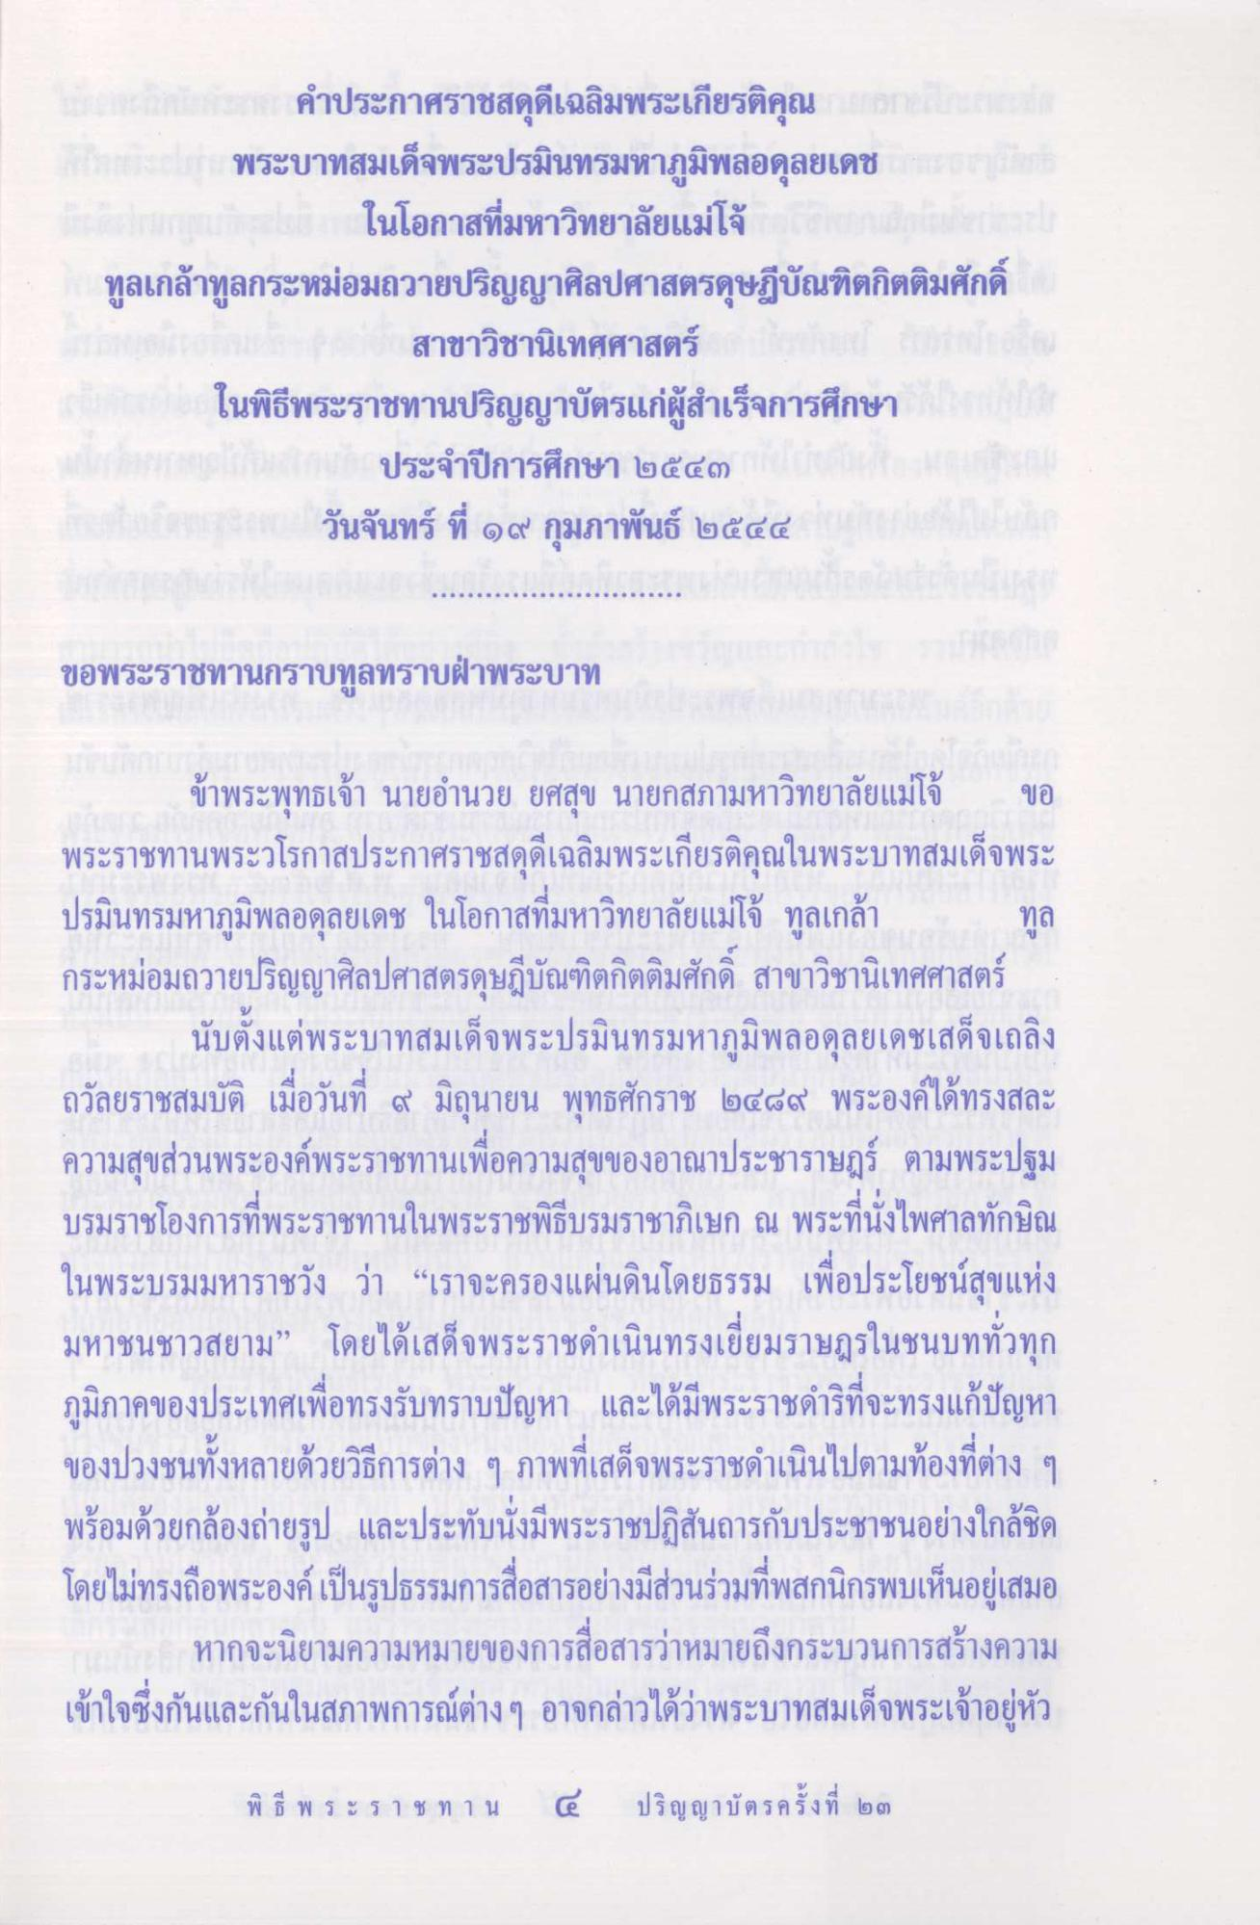
คําประกาศราชสดุดีเฉลิมพระเกียรติคุณ พระบาทสมเด็จพระปรมินทรมหาภูมิพลอดุลยเดช บรมนา
ในโอกาสที่มหาวิทยาลัยแม่โจ้ ทูลเกล้าทูลกระหม่อมถวายปริญญาศิลปศาสตรดุษฎีบัณฑิตกิตติมศักดิ์
สาขาวิชานิเทศศาสตร์ ในพิธีพระราชทานปริญญาบัตรแก่ผู้สําเร็จการศึกษา ได้
ประจําปีการศึกษา ๒๕๕) วันจันทร์ ที่ ๑๙ กุมภาพันธ์ ๒๕๕๔
ขอพระราชทานกราบทูลทราบฝ่าพระบาท
ข้าพระพุทธเจ้า นายอํานวย ยศสุข นายกสภามหาวิทยาลัยแม่โจ้ ขอ พระราชทานพระวโรกาสประกาศราชสดุดีเฉลิมพระเกียรติคุณในพระบาทสมเด็จพระ ปรมินทรมหาภูมิพลอดุลยเดช ในโอกาสที่มหาวิทยาลัยแม่โจ้ ทูลเกล้า ทูล กระหม่อมถวายปริญญาศิลปศาสตรดุษฎีบัณฑิตกิตติมศักดิ์ สาขาวิชานิเทศศาสตร์
นับตั้งแต่พระบาทสมเด็จพระปรมินทรมหาภูมิพลอดุลยเดชเสด็จเถลิง ถวัลยราชสมบัติ เมื่อวันที่ ๙ มิถุนายน พุทธศักราช ๒๔๘๔ พระองค์ได้ทรงสละ ความสุขส่วนพระองค์พระราชทานเพื่อความสุขของอาณาประชาราษฎร์ ตามพระปฐม บรมราชโองการที่พระราชทานในพระราชพิธีบรมราชาภิเษก ณ พระที่นั่งไพศาลทักษิณ ในพระบรมมหาราชวัง ว่า “เราจะครองแผ่นดินโดยธรรม เพื่อประโยชน์สุขแห่ง มหาชนชาวสยาม” โดยได้เสด็จพระราชดําเนินทรงเยี่ยมราษฎรในชนบททั่วทุก ภูมิภาคของประเทศเพื่อทรงรับทราบปัญหา และได้มีพระราชดําริที่จะทรงแก้ปัญหา ของปวงชนทั้งหลายด้วยวิธีการต่าง ๆ ภาพที่เสด็จพระราชดําเนินไปตามท้องที่ต่าง ๆ พร้อมด้วยกล้องถ่ายรูป และประทับนั่งมีพระราชปฏิสันถารกับประชาชนอย่างใกล้ชิด โดยไม่ทรงถือพระองค์ เป็นรูปธรรมการสื่อสารอย่างมีส่วนร่วมที่พสกนิกรพบเห็นอยู่เสมอ
หากจะนิยามความหมายของการสื่อสารว่าหมายถึงกระบวนการสร้างความ เข้าใจซึ่งกันและกันในสภาพการณ์ต่าง ๆ อาจกล่าวได้ว่าพระบาทสมเด็จพระเจ้าอยู่หัว

